Universidad San Jorge

Escuela de Arquitectura y Tecnología

Grado en Ingeniería Informática

**Proyecto Final**

**Seguridad K8s**

**Autor del proyecto:** Andrea Álvaro Martín

**Director del proyecto:** María Francisca Pérez

**Tutor en empresa**: NTT DATA

**Zaragoza, 25 de junio de 2023**

Este trabajo constituye parte de mi candidatura para la obtención del título de Graduado en Ingeniería Informática por la Universidad San Jorge y no ha sido entregado previamente (o simultáneamente) para la obtención de cualquier otro título.

Este documento es el resultado de mi propio trabajo, excepto donde de otra manera esté indicado y referido.

Doy mi consentimiento para que se archive este trabajo en la biblioteca universitaria de Universidad San Jorge, donde se puede facilitar su consulta.

Firma Fecha **7 julio 2023**

**Dedicatoria y Agradecimiento**

*HACER*

Tabla de contenido

Resumen 1

Abstract 1

1. Introducción 3

1.1. Sección 3

1.1.1. Subsección 3

2. Contexto 3

2.1. Herramientas existentes 3

2.2. Comparativa 3

2.3. Conlusión 3

3. Objetivos 3

4. Metodología 3

4.1. Extreme Programming (XP) 3

4.2. Adapatación a la tecnología 3

4.3. Seguimiento del desarrollo 3

4.3.1. Jira 3

5. Análisis 3

5.1. Análisis del problema 3

6. Diseño 3

7. Implementación 3

8. Resultados 3

9. Estudio económico 3

9.1. Desglose de costes 3

9.1.1. Costes materiales 3

9.1.2. Costes humanos 3

9.1.3. Costes de infraestructura 3

9.1.4. Costes totales 3

10. Resultados 4

11. Conclusiones 4

11.1. Propuesta de mejora 4

12. Bibliografía 4

13. Anexos 4

13.1. Anexo 1: Propuesta 4

13.2. Anexo 2: Reuniones 4

13.3. Anexo 3: Historias de Usuario 4

13.4. Anexo 4: Horas trabajadas 4

# Tabla de ilustraciones

Ilustración 1 - Introducción de datos .............................................................. 6

# Tabla de tablas

Tabla 1 - Comparativa de soluciones existentes.....................................................................9

# Resumen

Este trabajo ha sido elaborado como Proyecto Fin de Grado para la titulación de "Grado en Ingeniería Informática" de la Universidad San Jorge. El objetivo de este proyecto es analizar la arquitectura de aplicaciones basadas en microservicios, y su implementación utilizando la tecnología Docker y Kubernetes como orquestador de contenedores.

La utilización de arquitecturas basadas en microservicios ha aumentado considerablemente debido a las mejoras que ofrecen en comparación con las arquitecturas monolíticas tradicionales. Docker propone una técnica de virtualización de entornos que permite el desarrollo de diferentes aplicaciones y proyectos software utilizando contenedores, mientras que Kubernetes permite la auto escalabilidad de estas aplicaciones implementadas en los contenedores.

Es fundamental que la seguridad en Kubernetes sea adecuada, ya que cualquier brecha de seguridad podría tener graves consecuencias, como la pérdida de datos, la interrupción del servicio o el robo de información confidencial, lo que podría dañar la reputación de una organización.

El proyecto se divide en dos partes importantes. En la primera parte, se realizará un estudio técnico de la herramienta y se llevará a cabo una comparativa de las diferentes herramientas de la arquitectura de Kubernetes, con el fin de determinar cuáles son las más adecuadas para nuestros casos de uso. En la segunda parte, se desplegarán las herramientas seleccionadas en un entorno de Kubernetes para realizar una demostración y obtener conclusiones.

Palabras clave: *Kubernetes, Seguridad, orquestador, microservicios*

# Abstract

This work has been prepared as a Final Degree Project for the degree "Degree in Computer Engineering " at Universidad San Jorge. The objective of this project is to analyze the architecture of applications based on microservices, and its implementation using Docker technology and Kubernetes as container orchestrator.

The use of microservice-based architectures has increased significantly due to improvements compared to traditional monolithic architectures. Docker proposes an environment virtualization technique that allows the development of different applications and software projects using containers, while Kubernetes allows the self-scalability of these applications implemented in containers.

It is essential that security at Kubernetes is adequate, as any security breach could have serious consequences, such as data loss, interruption of service or theft of confidential information, which could damage an organization’s reputation.

The project is divided into two important parts. In the first part, a technical study of the tool will be carried out and a comparison of the different tools of the Kubernetes architecture will be carried out, in order to determine which are the most suitable for our use cases. In the second part, the selected tools will be deployed in a Kubernetes environment to demonstrate and draw conclusions.

Keywords: *Kubernetes, Security, orchestrator, microservices*

# Introducción

*“¿Cuál es el problema?”  
Debe centrar al lector en la problemática del Proyecto desarrollado.*

*Debería empezar contextualizando la importancia del proyecto dentro de una problemática general que se describa brevemente.*

*La introducción debería terminar indicando la organización del proyecto para acometer el proyecto a desarrollar.*

En la actualidad, la tecnología de contenedores se ha convertido en una herramienta fundamental para el despliegue de aplicaciones y servicios en la nube. En este contexto, Kubernetes se ha consolidado como la plataforma de orquestación de contenedores más popular y ampliamente utilizada. Sin embargo, la seguridad en Kubernetes es un tema crítico que ha recibido mucha atención en los últimos años.

El problema radica en que Kubernetes, al igual que cualquier otra tecnología, tiene vulnerabilidades y debilidades que pueden ser explotadas por atacantes malintencionados. La naturaleza distribuida y escalable de Kubernetes también lo hace más complejo de proteger y monitorear adecuadamente. Además, dado que Kubernetes es utilizado en entornos empresariales críticos, cualquier violación de la seguridad puede tener consecuencias graves.

Es por ello que resulta crucial desarrollar estrategias y herramientas de seguridad para proteger adecuadamente las implementaciones de Kubernetes. De esta manera, se pueden minimizar los riesgos de ataques, fugas de información o interrupciones de servicio, asegurando así la integridad y disponibilidad de los sistemas.

Para abordar esta problemática, el proyecto que se desarrollará tiene como objetivo investigar y comprar de forma exhaustiva las herramientas existentes desde el nivel de clúster hasta el nivel de aplicación, tanto en términos de plataforma como de código.

Este proyecto esta propuesto por la entidad NTTDATA.

# Antecedentes / estado del Arte

Hoy en día son más numerosas las organizaciones y empresas que buscan integrar un diseño a gran escala y de alto rendimiento. Es por ello por lo que muchas de ellas se decantan por una arquitectura enfocada a microservicios.

## De sistemas monolíticos a microservicios

En los últimos años, los sistemas monolíticos han sido la principal opción utilizada por las empresas, y muchas siguen utilizándolos. Estos sistemas se fundamentan en una base de funcionalidades centralizada, donde todas las funcionalidades y servicios de negocio están agrupados en una base de código única. Entre sus principales ventajas destacan su facilidad de desarrollo inicial, desarrollo centralizado que puede establecer un estándar, y su simplicidad a nivel de despliegue y ejecución.

Sin embargo, para realizar un cambio en este tipo de arquitectura, es necesario actualizar todo el código base, creando y desplegando una versión actualizada de la aplicación. Esto hace que las actualizaciones sean restrictivas y consuman más tiempo de desarrollo, pruebas y despliegue. Además, se dificulta la adopción de nuevas tecnologías, se requiere un despliegue completo tras cada actualización y los fallos pueden propagarse por todo el sistema.

Aunque la arquitectura monolítica todavía es común para muchas aplicaciones, no es la mejor opción para sistemas complejos. A medida que el software evoluciona y crece, el costo de mantener una arquitectura única se vuelve cada vez mayor, mientras que los beneficios de adoptar una arquitectura más flexible para respaldar e impulsar el crecimiento empresarial son aún mayores. La arquitectura de microservicios surgió como una respuesta de los desarrolladores a la incapacidad de continuar escalando aplicaciones.

Por ello, las arquitecturas de microservicios resuelven estos problemas mencionados, permitiendo así una sencillez en el desarrollo, test y despliegue, gran escalabilidad horizontal, aislamiento de errores, total adaptabilidad a nuevas tecnologías.

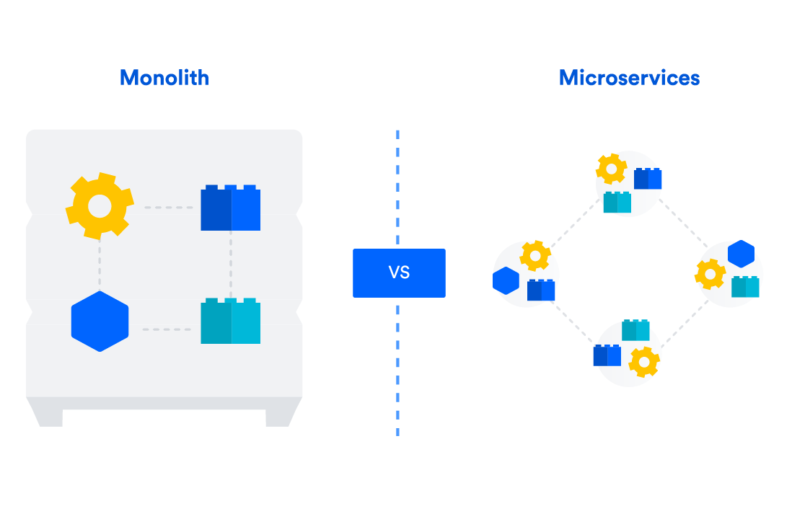

***Figura 1.*** *Comparativa de Sistema Monolíticos y Microsistemas*

Las arquitecturas de microservicios resuelven los problemas mencionados, permitiendo un sencillo desarrollo, pruebas y despliegue, una gran escalabilidad horizontal, aislamiento de errores y total adaptabilidad a nuevas tecnologías.

No obstante, los microservicios también plantean desafíos que deben ser abordados. Uno de ellos es la necesidad de gestionar múltiples servicios, lo que puede aumentar la complejidad para los desarrolladores, operadores y DevOps. Además, es necesario coordinar los servicios entre sí para garantizar su correcto funcionamiento.

El diseño de aplicaciones basadas en microservicios puede ser complicado y requiere un diseño adecuado de los microservicios individuales. También puede haber complejidad en la consistencia de los datos y transacciones, ya que cada servicio tiene su propia base de datos. A medida que aumenta la necesidad de automatización, también aumenta la necesidad de una supervisión rigurosa.

Otro aspecto importante que considerar es el aumento de los riesgos de seguridad, ya que cada función se expone al exterior a través de una API, lo que resulta en un mayor número de posibles vectores de ataque. Esto ha llevado a la búsqueda de soluciones y análisis de amenazas en este ámbito.

Empresas destacadas como Netflix, Spotify o Google utilizan arquitecturas basadas en microservicios en muchos de sus servicios y aprovechan Docker para acelerar el desarrollo y la implementación de aplicaciones. Esta arquitectura se utiliza para implementar y ejecutar entornos en la nube, que ofrecen numerosas ventajas y oportunidades, pero también conllevan riesgos.

A medida que aumenta la complejidad de la infraestructura utilizada en la nube, también aumentan los riesgos, lo que significa que los ciberdelincuentes están aprovechando estas oportunidades para llevar a cabo ataques. Por lo tanto, es fundamental abordar la seguridad en Kubernetes, la plataforma de orquestación de contenedores de código abierto más utilizada para administrar aplicaciones basadas en microservicios.

## Contenerización y Orquestación de contenedores

La tecnología de despliegue de aplicaciones basada en contenedores ha sido uno de los mayores avances en la industria del software en los últimos años. Debido a la necesidad de acelerar la actualización continua de aplicaciones y la irrupción de la metodología DevOps, estos despliegues se han vuelto cada vez más comunes. Muchas organizaciones y empresas se han inclinado por el uso de contenedores debido a su facilidad para el despliegue de nuevos servicios, la escalabilidad y la capacidad de adaptarse a cualquier entorno.

Los contenedores son una forma de virtualización del sistema operativo que permite utilizar un único contenedor para ejecutar todo, desde microservicios o procesos de software hasta grandes aplicaciones. Contienen todos los archivos ejecutables, códigos binarios, bibliotecas y archivos de configuración necesarios, pero a diferencia de los métodos de virtualización de computadoras o servidores, no contienen imágenes del sistema operativo, lo que los hace más ligeros y reduce considerablemente el costo. En despliegues de aplicaciones más grandes, se pueden implementar varios contenedores como uno o más clústeres de contenedores.

Los contenedores ofrecen un mecanismo de empaquetado lógico que permite abstraer las aplicaciones del entorno en el que se ejecutan, lo que facilita y uniformiza el despliegue de aplicaciones basadas en contenedores. Si se compara con las máquinas virtuales, los contenedores permiten empaquetar las aplicaciones con bibliotecas y otros programas, proporcionando entornos aislados para ejecutar servicios software y simplificando aún más el entorno.

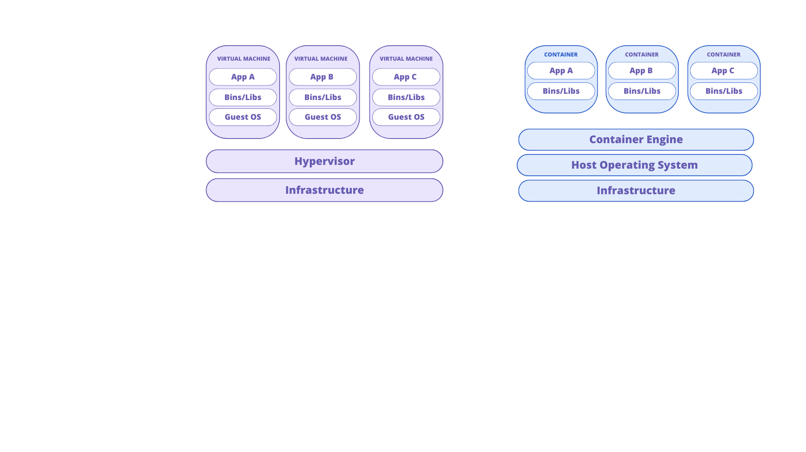En resumen, los contenedores ofrecen una solución mucho más ligera que permite a los desarrolladores y equipos de operaciones de IT trabajar con mayor facilidad y disfrutar de ciertos beneficios.

Containers

Virtual Machines

***Figura 2.*** *Comparativa de Virtualización y Contenirización*

La integración de los contenedores y orquestadores de contenedores, así como la monitorización del sistema, permite que el despliegue de los servicios en un entorno de producción se haga de manera fiable y robusta.

Los contenedores aportan las características y herramientas concretas que se necesitan en la actualidad, donde la portabilidad, escalabilidad, alta disponibilidad y los microservicios en aplicaciones distribuidas son cada vez más utilizados. Cada vez se desarrollan menos aplicaciones monolíticas y más basadas en módulos y microservicios. Esto permite un desarrollo más ágil, más rápido y simultáneamente portátil.

### Herramientas existentes

### Docker

Docker es la plataforma de open source más utilizada para la contenerización, y permite a los usuarios empaquetar, distribuir y administrar aplicaciones dentro de contenedores. Con Docker, podemos implementar y escalar rápidamente sus aplicaciones a cualquier entorno con la confianza de que su código se ejecutará en cualquier lugar. Docker es una plataforma de software que permite la contenerización de aplicaciones y servicios, lo que facilita el desarrollo, la implementación y la gestión de aplicaciones en cualquier entorno. Con Docker, los desarrolladores y equipos de operaciones de IT pueden implementar aplicaciones y servicios de forma rápida y eficiente, sin tener que preocuparse por las complejidades de la infraestructura subyacente.

### Kubernetes

Kubernetes es una plataforma de orquestación de contenedores de código abierto que permite la gestión automatizada de aplicaciones en contenedores en un entorno de nube o local. Fue desarrollado por Google y se convirtió en un proyecto de la Cloud Native Computing Foundation. Kubernetes proporciona un conjunto de características para desplegar, escalar y gestionar aplicaciones contenerizadas de manera eficiente y segura. Algunas de sus características principales incluyen el escalado automático de aplicaciones, la gestión de la configuración, la tolerancia a fallos, el balanceo de carga y la gestión de recursos. También admite múltiples proveedores de nube y sistemas operativos, lo que lo hace altamente portátil y adaptable a diferentes entornos.

Según un informe de *Cloud Native Computing Foundation* publicado en 2020, Kubernetes se ha convertido en la plataforma de orquestación de contenedores dominante en la nube, con el 83 % de las empresas encuestadas. Además, el informe encuentra que el 78 % de las organizaciones que utilizan Kubernetes lo utilizan en un entorno de producción.

Otro estudio de *Datadog* publicado en 2021 encuentra que el uso de Kubernetes ha aumentado significativamente en los últimos años. Según su informe, el uso de Kubernetes aumentó un 37 % en 2020 en comparación con 2019 y su adopción sigue creciendo.

Además, según una encuesta de Red Hat de 2021, el 96 % de los encuestados cree que Kubernetes es importante para el éxito a largo plazo de su negocio y el 89 % planea expandir su uso de Kubernetes en el futuro.

Por lo tanto, estos datos indican que Kubernetes se adopta y usa ampliamente en todo el mundo y que su adopción y uso continúan creciendo en la actualidad.

### DevOps y Soluciones de seguridad en el mercado actual

Las empresas tienen la responsabilidad de mantener el sistema operativo actualizado e instalar los parches de seguridad que sean necesarios en todo momento. Al igual que ocurre en los servidores que son propiedad de una empresa, es necesario mantener políticas de seguridad tradicionales como el control de usuarios, la correcta configuración de servicios, o la revisión del software para comprobar que no tiene vulnerabilidades, entre otros aspectos.

Para intentar solventar los problemas de seguridad en los microservicios, han surgido diversas herramientas para automatizar y gestionar la seguridad de dichos entornos de una manera más rápida y eficaz.

Las vulnerabilidades de software nos han acompañado desde los inicios de la informática, y en los últimos tiempos la preocupación por las mismas ha ido en aumento en todos los ámbitos debido a los daños materiales, económicos e incluso a la reputación que pueden ocasionar. Los ciberdelincuentes y profesionales de la ciberseguridad estudian las vulnerabilidades con el fin de explotarlas en el caso de los ciberdelincuentes, y darles una solución, mitigar los daños o prevenir una posible incidencia en el caso de los profesionales de la ciberseguridad.

En un entorno DevOps basado en contenedores, las organizaciones deben abordar tres problemas de seguridad clave.En primer lugar, detectar vulnerabilidades en las aplicaciones tanto en el código fuente de la aplicación como en dependencias externas; por ejemplo, componentes open source. En segundo lugar, flexibilidad, es decir, que no requieran perímetros externos o configuración de redes. Finalmente, deben garantizar la seguridad durante todo el ciclo de vida del desarrollo de software.

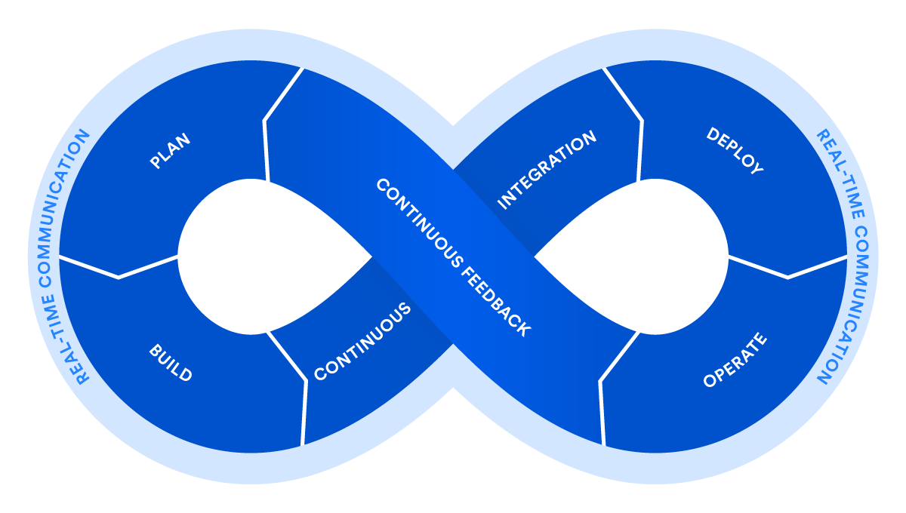Para este cometido han surgido los perfiles DevSecOps, que se centran en añadir seguridad al ciclo de vida de software tanto en el despliegue como monitorización de los sistemas.

***Figura 3.*** *Ciclo de desarrollo del Software en DevOps*

La seguridad de los contenedores es importante porque la imagen del contenedor contiene todos los componentes que eventualmente ejecutarán la aplicación. Si una imagen de contenedor contiene vulnerabilidades, aumenta el riesgo y la gravedad potencial de los problemas de seguridad durante la producción y puede ser catastrófico para una empresa u organización.

Actualmente en el mercado existen diversas herramientas y soluciones que proporcionan a las empresas llevar a cabo un ciclo de vida de software seguro.

Esta es una clasificación de herramientas de seguridad existentes por categorías.

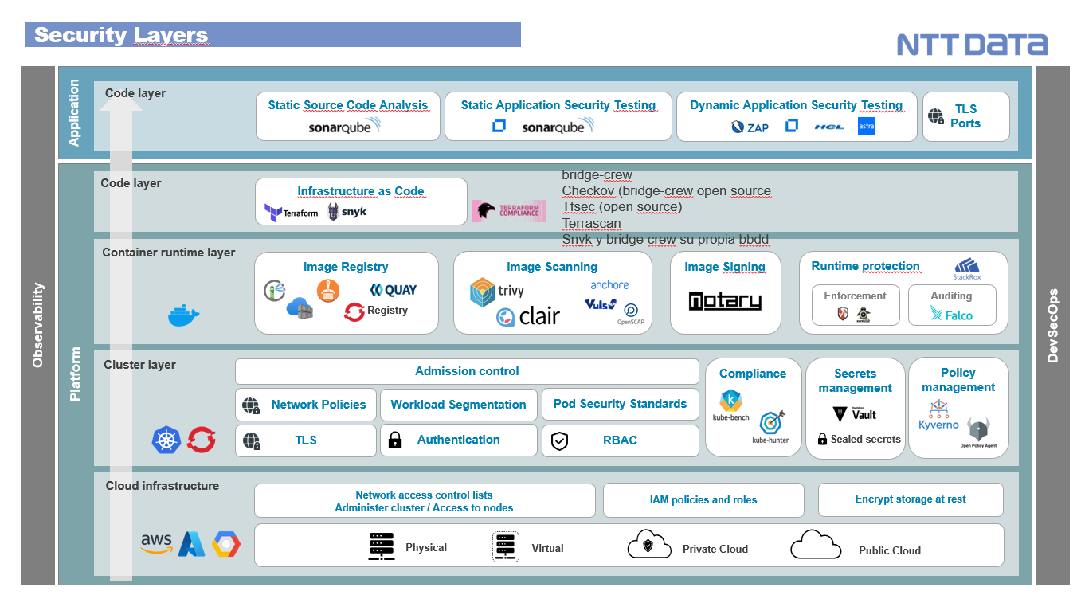

***Figura 4.*** *Clasificación de herramientas de seguridad existentes*

# Objetivos

*“¿Qué se debe hacer?”*

*Se deben indicar los objetivos iniciales planteados para el proyecto tal como fueron definidos en la Propuesta de Proyecto. Si hubiera modificaciones a estos objetivos a lo largo del desarrollo del proyecto, se deberían justificar en este apartado o en el apartado de conclusiones.*

*Los objetivos deben ser lo más concretos posibles. La correlación entre ellos y las conclusiones deben indicar de forma clara si se cumplió o no lo que se pretendía hacer. Se deben redactar con infinitivos para que la acción del verbo recaiga sobre algo y que la acción esté además contextualizada. Si no es así, no es medible el proceso.*

*HACER*

# Metodología

*“¿De qué forma se ha realizado el Proyecto?”*

Este proyecto se va a desarrollar como Trabajo Fin de Grado, asignatura estimada en 12 créditos ECTS [4] lo que supone, aproximadamente, 320 horas de trabajo a desarrollar por, en este caso, una sola persona. La fecha de entrega de este proyecto es el 25 de junio de 2023, por lo que la flexibilidad para la iteración es limitada

El proyecto se combina con otras asignaturas y trabajos, y el tiempo disponible para su desarrollo no es completo. La disponibilidad para trabajar en este proyecto cambiará de una semana a otra en función de la carga de trabajo externa que se tenga en el momento. Sin embargo, estimo un mínimo de 20 horas semanales.

Teniendo en cuenta las características descritas, se elige Extreme Programming (XP) [5] como metodología para este proyecto.

*TERMINAR*

## Extreme Programming (XP)

## Adapatación a la tecnología

## Seguimiento del desarrollo

### Jira

# Implementación / Estudio / Desarrollo

# Análisis

## Análisis del problema

# Diseño

# Implementación

Iteración 1- Cluster Layer

1. Políticas de Red en Kubernetes

Una política de red de Kubernetes es un conjunto de reglas que le permite especificar cómo las regiones (la unidad básica de una implementación de Kubernetes) se comunican entre sí y con otros recursos de red en un clúster de Kubernetes. Estas políticas se aplican a nivel de clúster, espacio de nombres o pod individual y permiten restringir o permitir el tráfico de red en función de criterios específicos, como la dirección IP, el puerto, el protocolo o el nombre del pod. Las políticas de red de Kubernetes le permiten definir y aplicar reglas de seguridad para proteger su red y recursos de Kubernetes de ataques maliciosos. Con las políticas de red, los administradores de Kubernetes pueden aplicar restricciones de acceso a bloques y recursos de red específicos, lo que puede ayudar a prevenir la propagación de malware, ataques de denegación de servicio (DoS) y otras amenazas. Los tipos de políticas de red que se pueden definir en Kubernetes incluyen NetworkPolicies, que le permiten restringir el tráfico de red entre pods en un espacio de nombres determinado, e Ingress y Egress NetworkPolicies, que regulan el tráfico hacia y desde el clúster, respectivamente. [1]

Kubernetes ofrece dos tipos de políticas de red que se utilizan para controlar el tráfico de red entrante y saliente: Egress y Ingress.

Las políticas de red Egress se utilizan para controlar el tráfico de red que sale de un pod hacia otros pods o recursos externos. Por ejemplo, se puede utilizar una política de red Egress para permitir que un pod específico se comunique con un servicio de base de datos externo, mientras que se deniega el acceso a otros servicios externos.

Por otro lado, las políticas de red Ingress se utilizan para controlar el tráfico de red que llega a un pod desde otros pods o recursos externos. Por ejemplo, se puede utilizar una política de red Ingress para permitir que sólo un conjunto específico de pods pueda acceder a un servicio en particular, mientras que se deniega el acceso a otros pods.

Tanto las políticas de red Egress como Ingress se crean en el espacio de nombres del pod y se aplican a través de reglas que especifican los orígenes y destinos permitidos del tráfico de red. Al igual que con las NetworkPolicies, estas políticas son declarativas y definen qué tráfico está permitido o denegado.

En resumen, las políticas de red Egress e Ingress son herramientas importantes para controlar el tráfico de red entrante y saliente en Kubernetes y garantizar la seguridad y el correcto funcionamiento de los pods y aplicaciones.

*Politica de Red Aplicada: CAPTURAS*

Ingress

Egress

DB

Backend

Frontend

Egress

Ingress

CAPTURAS

VOLVER HA HACER CAPTURAS

ISTIO

1. Compliance en Kubernetes

Kube-bench y kube-hunter son herramientas utilizadas para evaluar la postura de seguridad de los clústeres de Kubernetes, pero tienen diferentes enfoques.

Kube-bench es una herramienta desarrollada por el Center for Internet Security (CIS) para proporcionar un punto de referencia para las mejores prácticas de seguridad de Kubernetes. Consiste en una serie de pruebas que verifican si un clúster de Kubernetes está configurado de acuerdo con el CIS Kubernetes Benchmark. Kube-bench puede ayudar a los usuarios a identificar riesgos de seguridad y configuraciones no conformes en sus clústeres, y proporciona orientación sobre cómo remediar esos problemas.

Por otro lado, kube-hunter es una herramienta de código abierto diseñada para analizar los clústeres de Kubernetes en busca de vulnerabilidades de seguridad. Kube-hunter funciona ejecutando una serie de sondas en diferentes componentes del clúster para identificar posibles riesgos de seguridad. Se centra en la identificación de vulnerabilidades y debilidades conocidas que podrían ser explotadas por los atacantes.

En resumen, mientras que Kube-bench se centra en verificar que un clúster de Kubernetes se adhiere a las mejores prácticas de seguridad, kube-hunter se centra más en encontrar posibles vulnerabilidades y vulnerabilidades. Ambas herramientas son valiosas para evaluar la postura de seguridad de un clúster de Kubernetes, pero sirven para diferentes propósitos y se pueden usar conjuntamente para proporcionar una visión más completa de la seguridad del clúster.

Insertar IMAGEN EXPLICATIVA

1. Kube-bench

A continuación realizamos una demo sencilla para analizar el funcionamiento de la herramienta y asi poder hacer una comparación a posteriori.

AÑADIR CAPTURAS CODIGO – EXPLICAR EJEMPLO

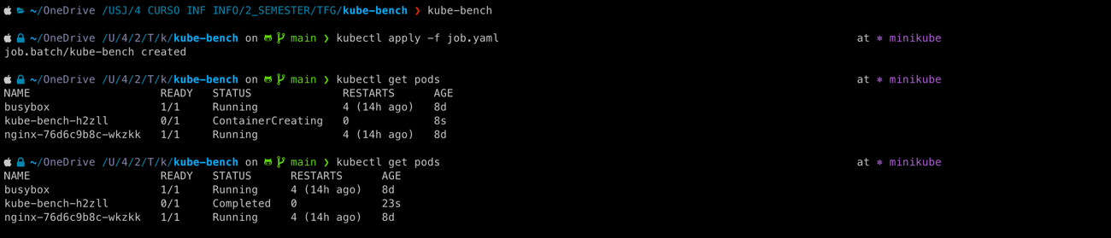

***Figura 1.***

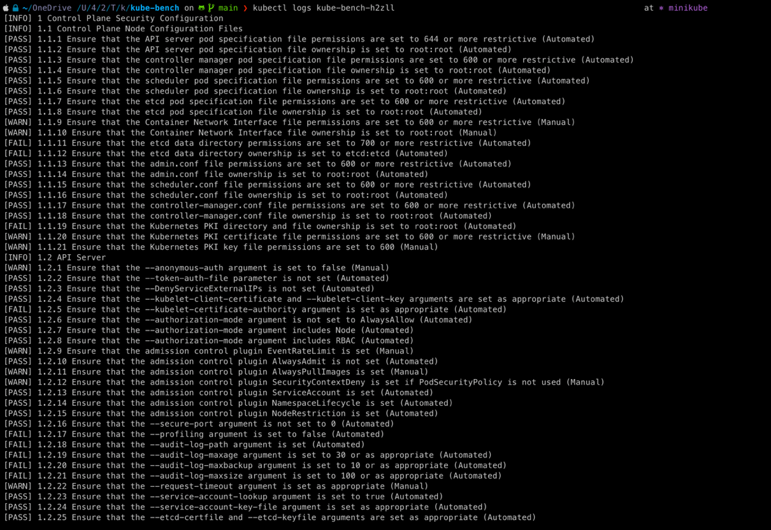

***Figura 1.***

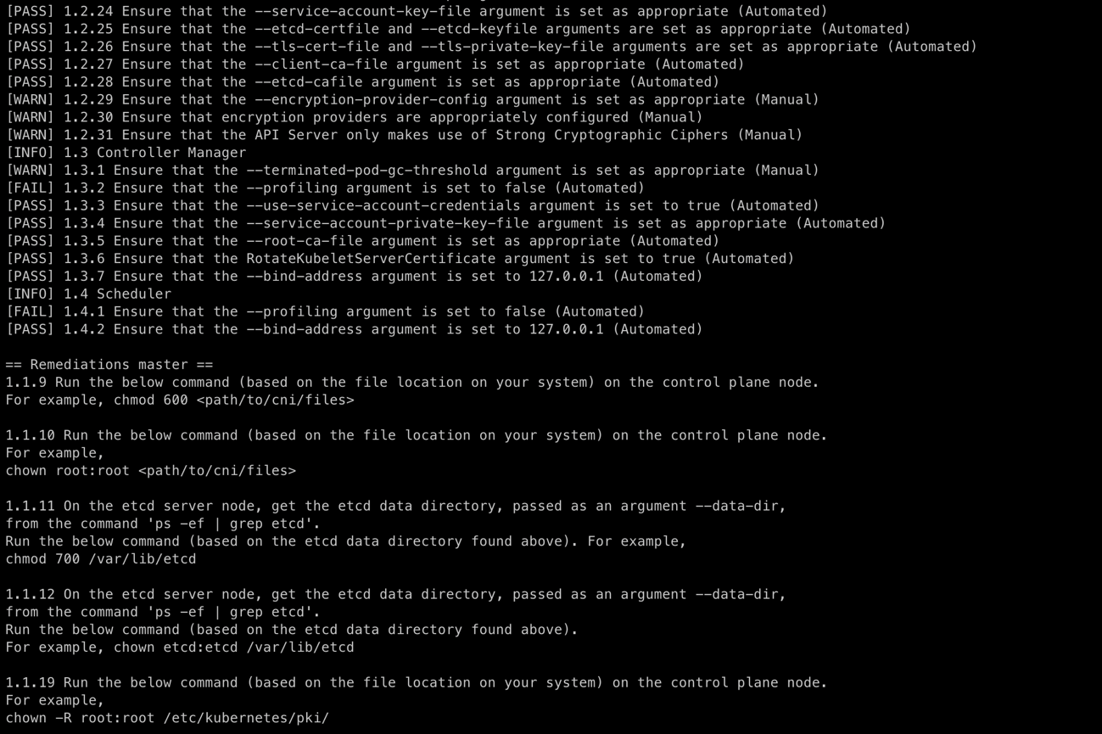

***Figura 1.***

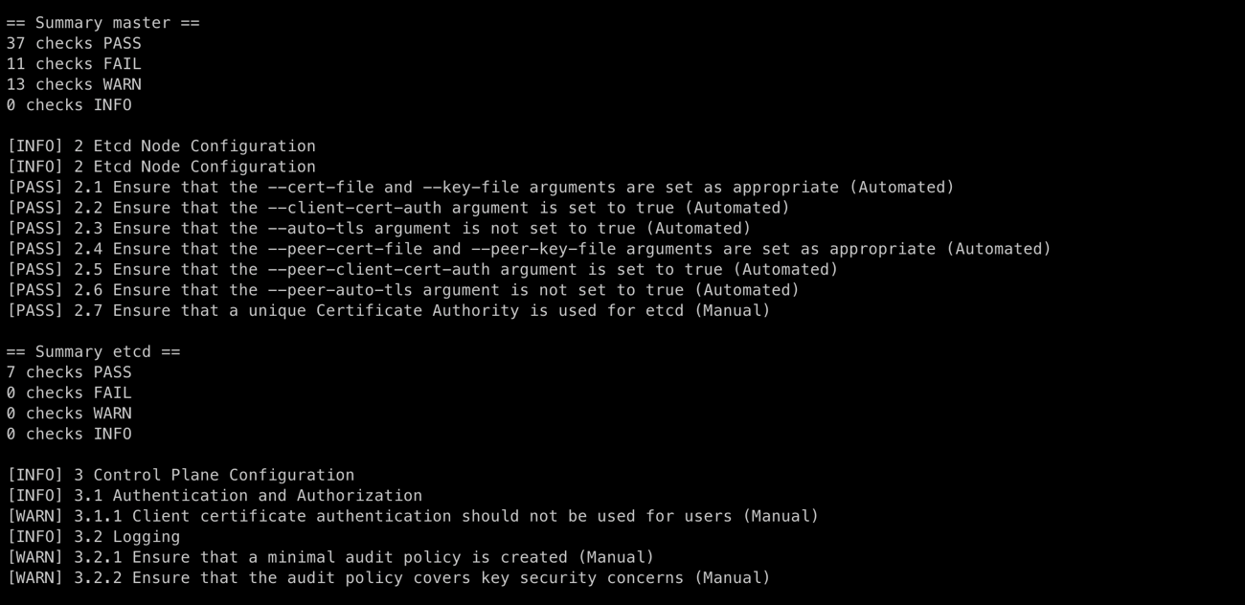

***Figura 1.***

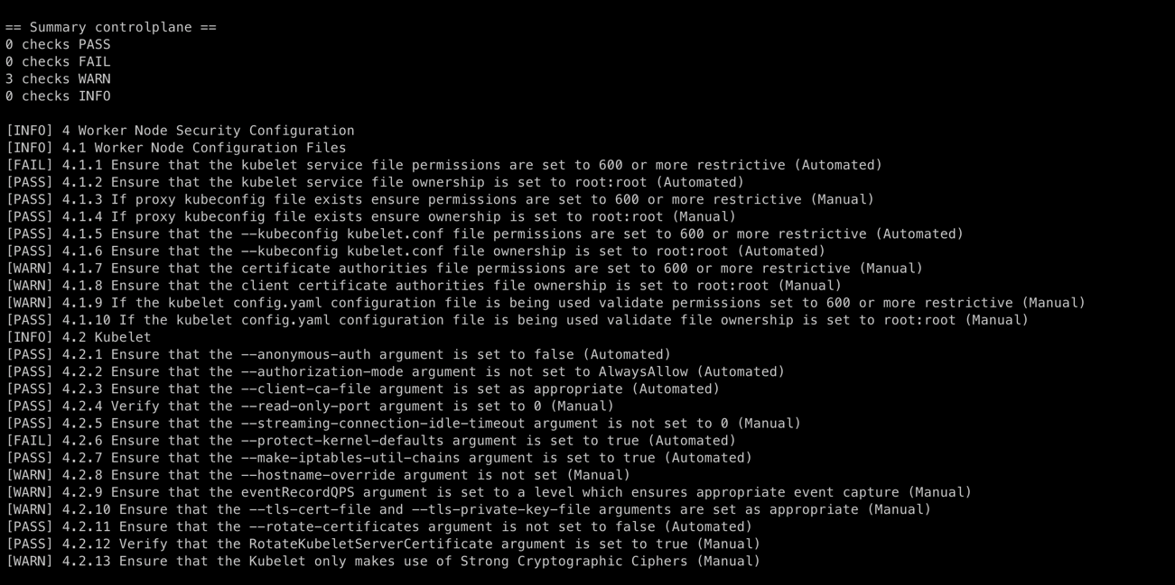

***Figura 1.***

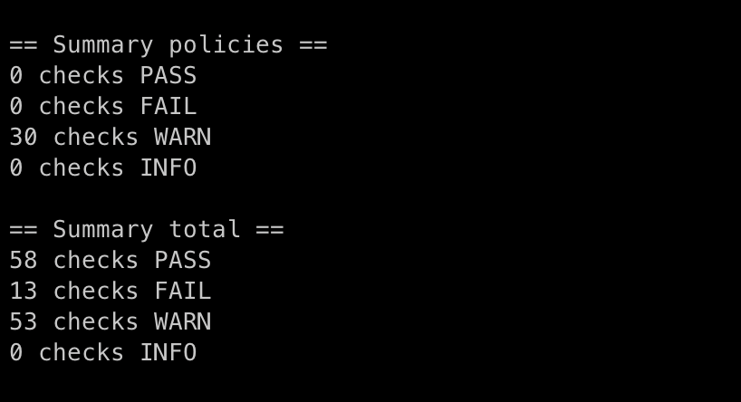

***Figura 1.***

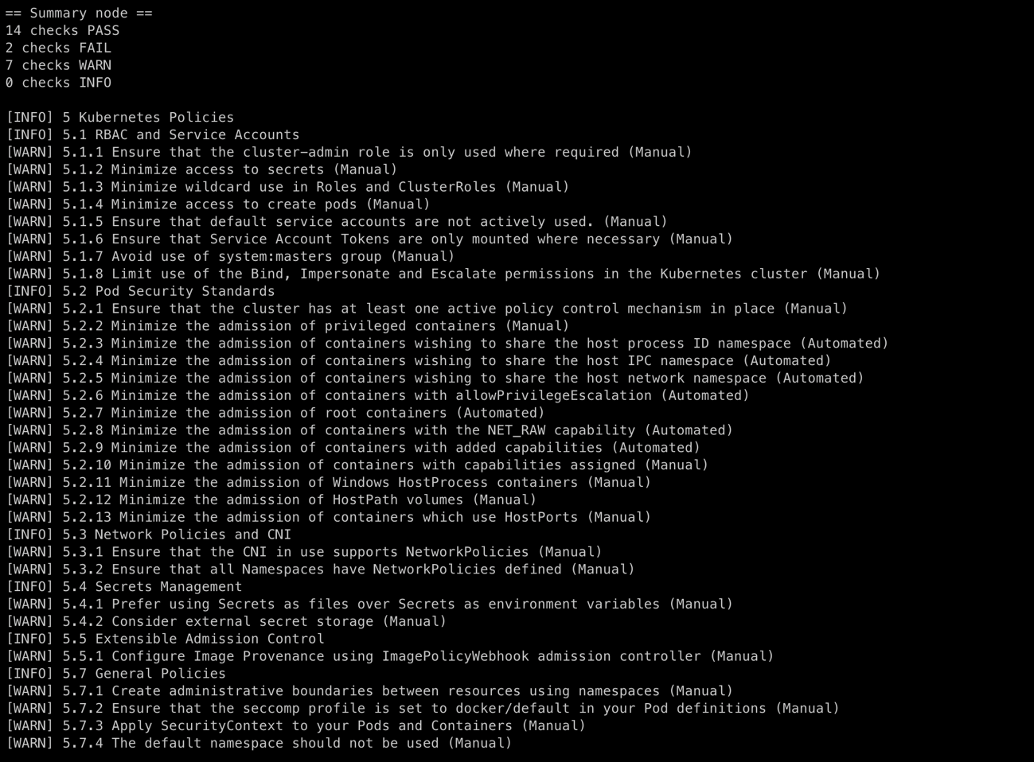

***Figura 1.***

1. Kube-hunter

AÑADIR CAPTURAS YAML FILE + EXPLICAR EJEMPLO



***Figura 1.***

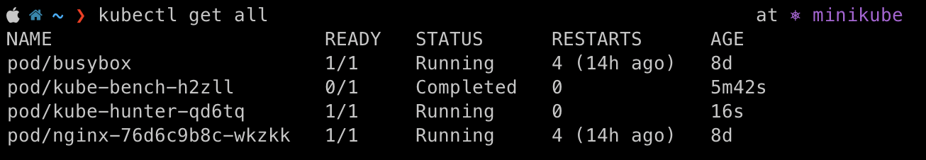

***Figura 1.***

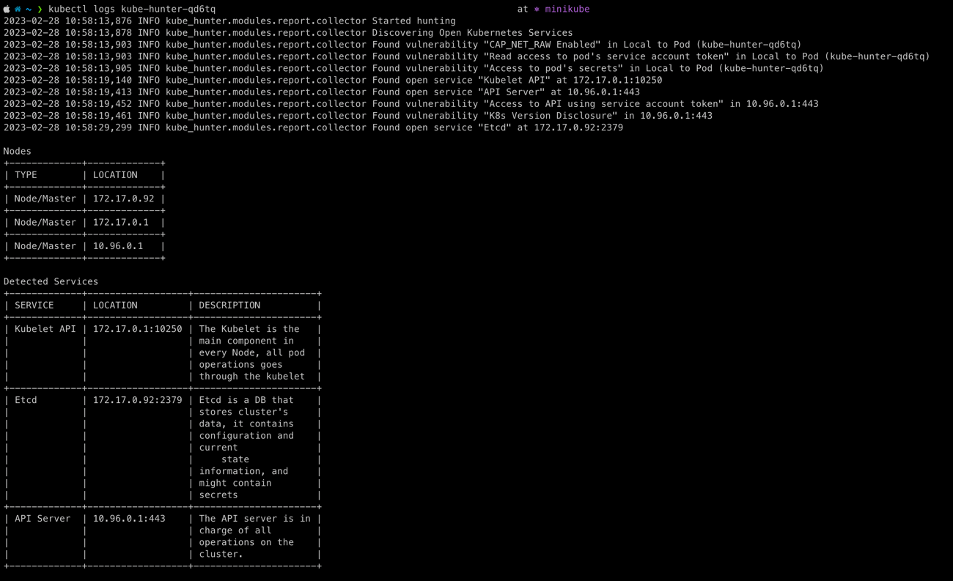

***Figura 1.***

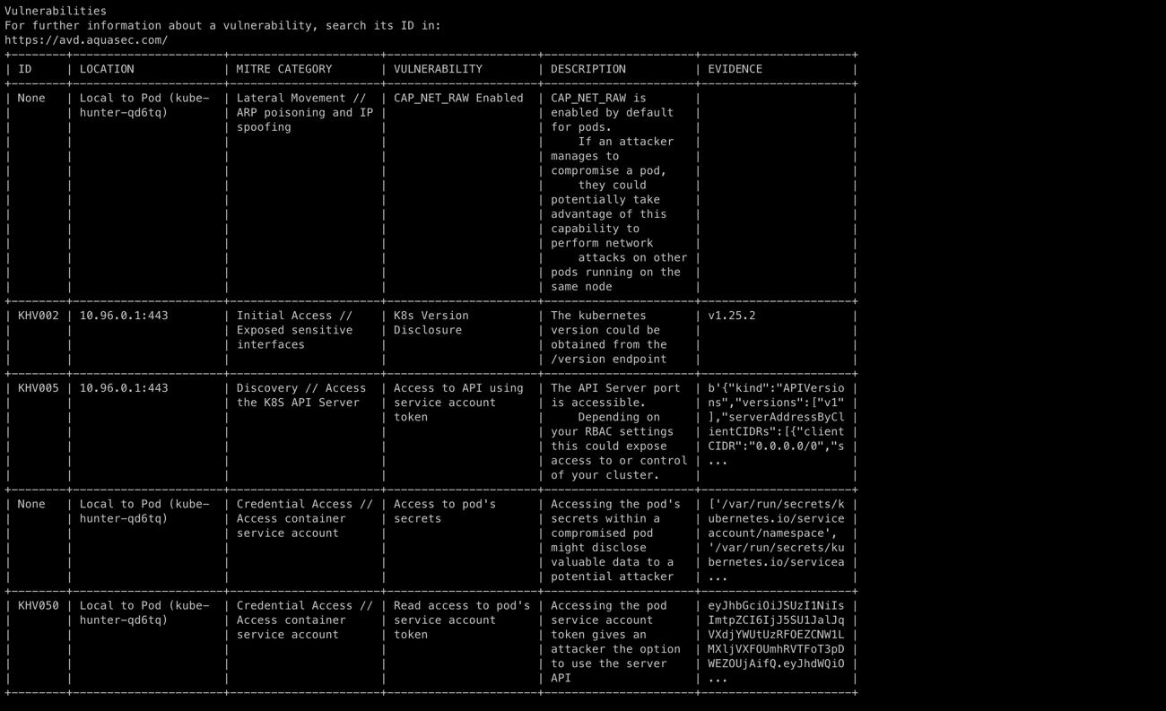

***Figura 1.***

1. Comparativa

A continuación, se presenta una tabla comparativa de Kube-bench y Kube-hunter:

|  |  |  |
| --- | --- | --- |
| Características | Kube-bench | Kube-hunter |
| Enfoque | Verifica si la configuración de seguridad del clúster de Kubernetes se implementa de forma segura ejecutando las comprobaciones documentadas en las pruebas del CIS Kubernetes Benchmark. | Busca debilidades de seguridad en clústeres de Kubernetes. La herramienta fue desarrollada para aumentar la conciencia y la visibilidad de los problemas de seguridad en entornos de Kubernetes. |
| Desarrollado por | Aqua Security | Aqua Security |
| Tipo de herramienta | Herramienta de benchmarking. | Herramienta de escaneo de vulnerabilidades. Se utiliza para buscar vulnerabilidades conocidas en la configuración del clúster. |
| Tipo de análisis | Estático de la configuración del clúster. | Dinámico del clúster mediante la ejecución de pruebas y escaneos en diferentes componentes del clúster. |
| Foco en la seguridad | Si. Se enfoca en las configuraciones de seguridad recomendadas por el NCSC de EE. UU. | Si. Busca posibles vulnerabilidades en la infraestructura del clúster de Kubernetes |
| Método de análisis | Compara las configuraciones del clúster con el benchmarking de CIS | Realiza pruebas y escaneos en diferentes componentes del clúster |
| Tipos de vulnerabilidades destacadas | No se centra en vulnerabilidades específicas | Se centra en vulnerabilidades conocidas y debilidades |
| Formato de salida | Texto plano | Informe detallado en HTML o JSON |
| Tipo de usuario | Usuarios encargados de configurar y mantener la seguridad del clúster | Usuarios encargados de realizar pruebas de seguridad en el clúster. |
| Licencia | Código abierto (Apache Licencia 2.0) | Código abierto (Apache Licencia 2.0) |
| Interfaz | Interfaz de línea de comandos (CLI) | Interfaz de línea de comandos (CLI) |
| Formato Resultados | Líneas de comandos | Tabla |
| Facilidad de Uso | Línea de comandos estar familiarizados | Linea de comandos estar famialiarizados |
| Facilidad de Instalación | +++++ | ++++ (Más pasos) |
| Documentación | GitHub | GitHub |

***Tabla 1****. Comparativa Kube-bench y Kube-hunter*

En resumen, Kube-bench y Kube-hunter son herramientas complementarias para evaluar la seguridad de los clústeres de Kubernetes. Mientras que Kube-bench se enfoca en verificar si la configuración del clúster cumple con las mejores prácticas de seguridad, Kube-hunter se centra en identificar posibles vulnerabilidades y debilidades en la configuración. Ambas herramientas son de código abierto. Kube-bench cuenta con una interfaz de usuario simple basada en CLI, mientras que Kube-hunter ofrece una interfaz de usuario más visual que muestra una tabla con las vulnerabilidades detectadas y sugiere formas de mitigarlas. En conjunto, estas herramientas proporcionan una evaluación completa de la seguridad de un clúster de Kubernetes, cubriendo tanto la configuración correcta como la identificación de posibles vulnerabilidades.

1. Secrets management

En Kubernetes, un Secret es un objeto que almacena información sensible, como contraseñas, tokens OAuth y claves SSH. Los Secret brindan un mayor control sobre cómo se utiliza la información sensible y reducen el riesgo de exposición accidental. Los valores de Secret se codifican como cadenas base64 y se almacenan sin cifrar de forma predeterminada, pero se pueden configurar para que estén cifrados en reposo.

Un Pod puede hacer referencia al Secret de diversas maneras, como en un montaje de volumen o como variable de entorno. Los Secrets están diseñados para datos confidenciales y los ConfigMaps están diseñados para datos no confidenciales.

* 1. Vault

CAPTURAS EJEMPLO + CODIGO + EXPLICAR EJEMPLO

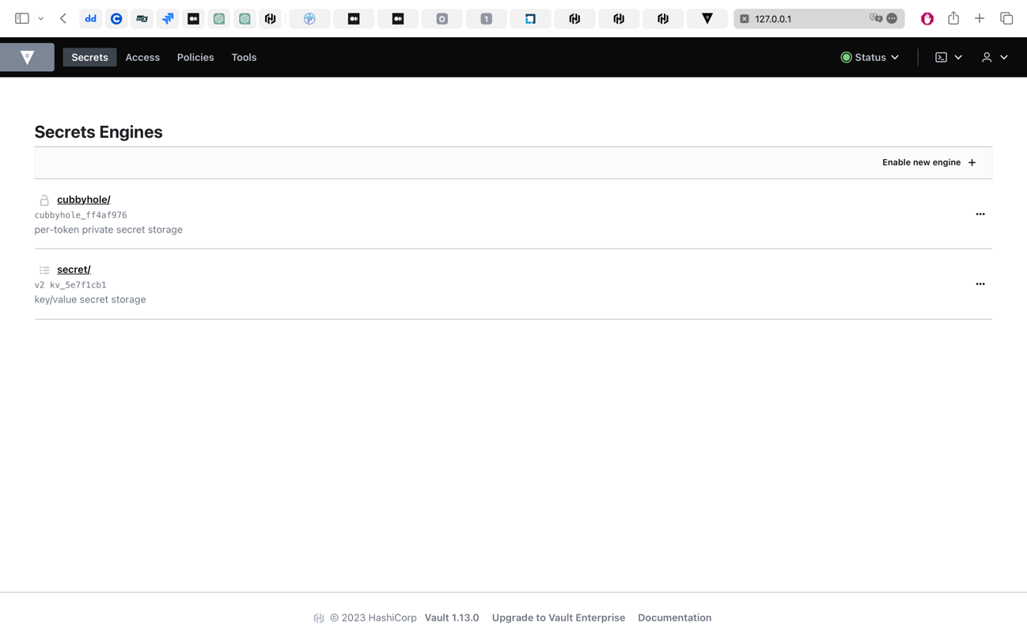

Figura. Vault Interface UI

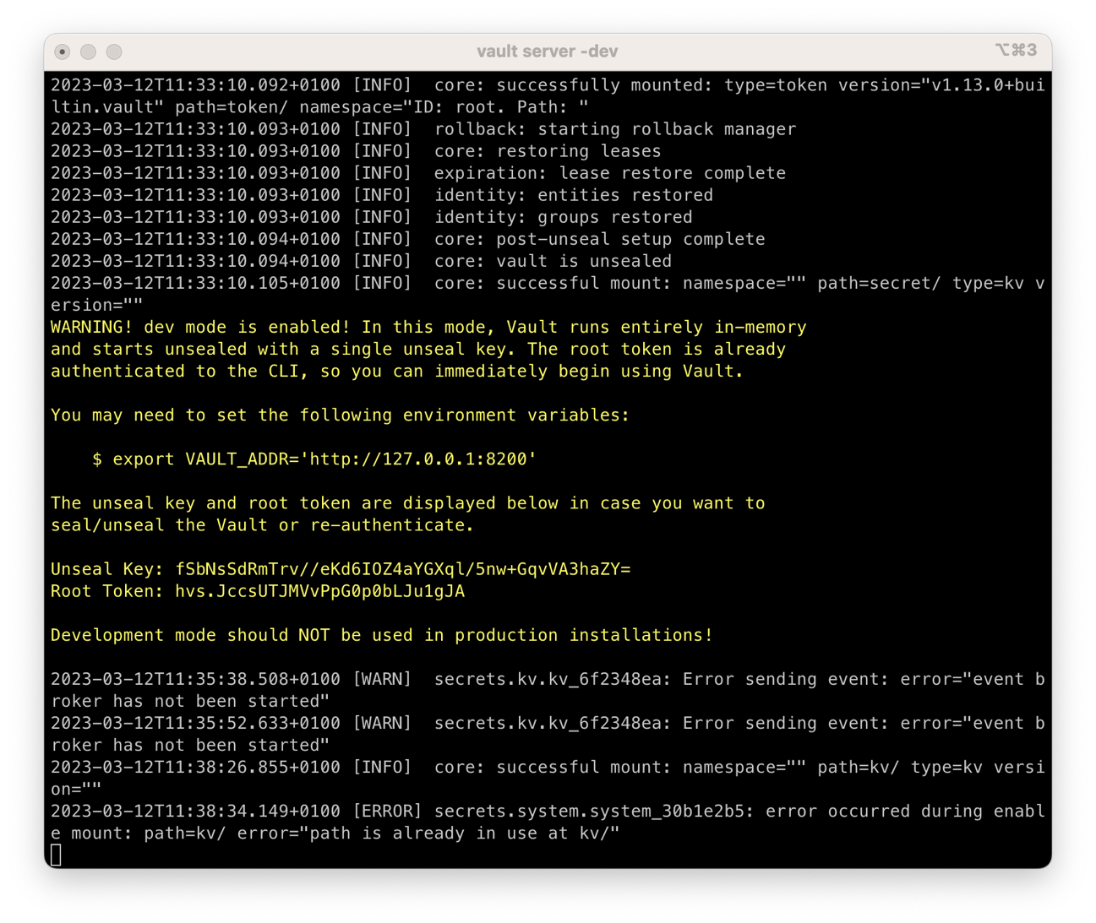

API Server

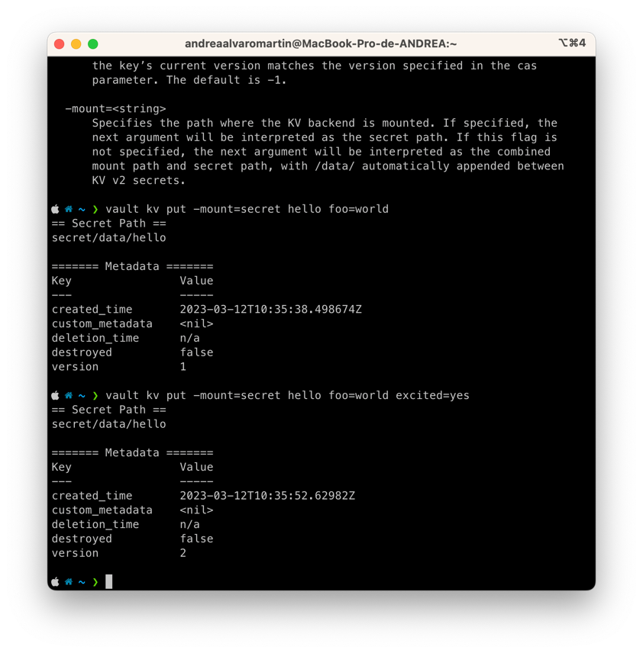

* 1. Sealed Secrets

CAPTURAS EJEMPLO + CODIGO + EXPLICAR EJEMPLO

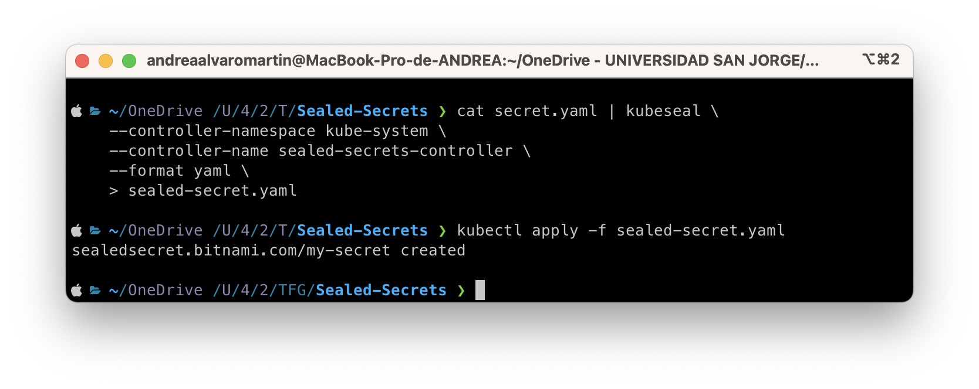

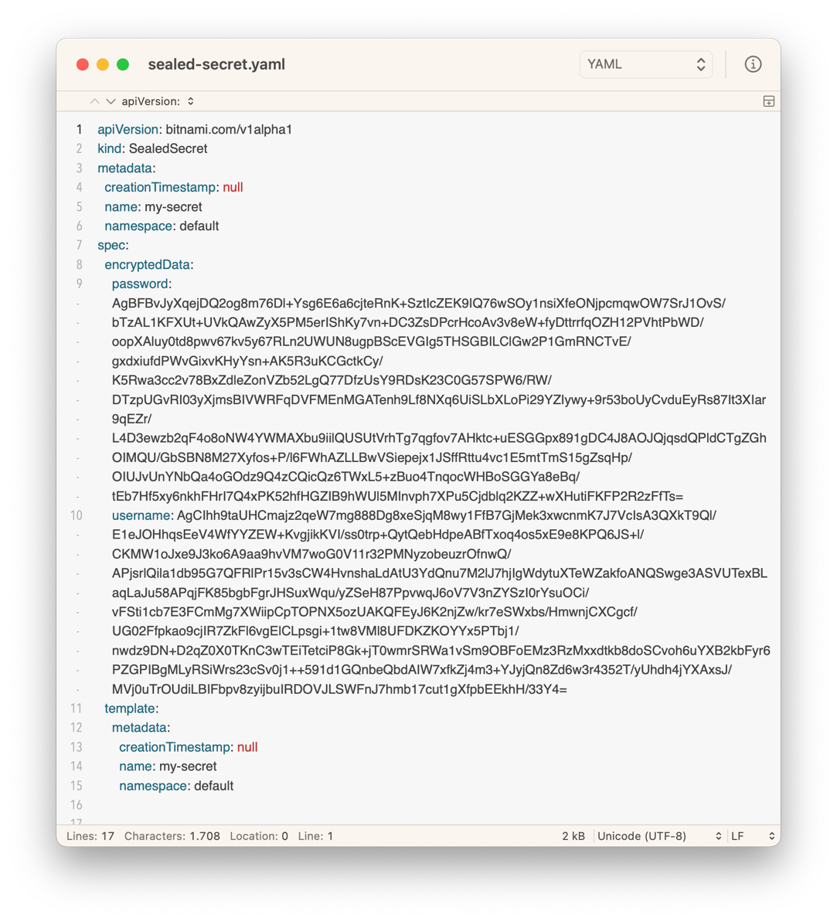

* 1. Comparativa

Sealed Secrets y Vault son dos herramientas diferentes para la gestión de secretos en Kubernetes. A continuación, se presenta una tabla comparativa entre ambas:

|  |  |  |
| --- | --- | --- |
| Caracteristica | Sealed Secrets | Vault |
| Tipo de solución | Software Libre | Software libre y empresarial |
| Tipo de herramienta/ Enfoque | Controlador de Kubernetes | Plataforma de gestión de secretos |
| Tipo de secretos | Cifrado asimetrico de secretos Kubernetes. Secretos específicos de Kubernetes, como tokens de servicio, credenciales de bases de datos y claves de cifrado | Gestión de secretos de cualquier tipo, incluyendo contraseñas, claves SSH, tokens de API y certificados |
| Requerimientos de infraestructura | Ninguno adicional, usa Kubernetes como backend | Requiere un servidor de Vault y un backend compatible |
| Gestión de acceso | Basado en control de acceso de Kubernetes. Acceso a través de API REST o como recurso nativo de Kubernetes. | Ofrece una gran cantidad de opciones de control de acceso. Acceso directo mediante API REST |
| Escalabilidad | Escala automáticamente con los nodos de Kubernetes. Sealed Secrets es ideal para aplicaciones que se ejecutan en Kubernetes y pueden escalarse fácilmente | Escalabilidad horizontal y vertical. Vault es altamente escalable y puede utilizarse para administrar secretos a gran escala en múltiples plataformas |
| Forma de alamacenamiento | Cifrado en objetos de Kubernetes | Cifrado en repositorio de almacenamiento |
| Integración con Kubernetes | Está diseñado específicamente para Kubernetes y se integra perfectamente | Es compatible con Kubernetes, pero puede requerir una configuración adicional |
| Interfaz de usuario | Usa una línea de comando y una API REST | Ofrece una interfaz web y una API REST |
| Comunidad y soporte | Tiene una comunidad activa y soporte comercial opcional | Tiene una comunidad muy activa y soporte comercial opcional |
| Encriptación | Utiliza PGP para el cifrado de claves y certificados | Utiliza algoritmos de cifrado AES y RSA |
| Integración con Kubernetes | específico para Kubernetes y se integra con sus herramientas de gestión de secretos. Sealed Secrets es específico para Kubernetes y se integra con sus herramientas de gestión de secretos, como kubectl y Helm. Los secretos se pueden crear y administrar como objetos de Kubernetes | Puede integrarse con Kubernetes para la gestión de secretos y autenticación de usuarios. Puede integrarse con Kubernetes para la gestión de secretos y autenticación de usuarios. También incluye una interfaz de línea de comandos y una API REST para acceder y administrar los secretos |
| Seguridad | utiliza la seguridad de Kubernetes y PGP para garantizar que los secretos solo puedan ser desbloqueados por destinatarios autorizados. (COMPARAR CON KUBERNETES) MAS DETALLADO | ofrece una variedad de características de seguridad, como autenticación de usuario y acceso basado en políticas. Además, incluye características avanzadas de seguridad, como rotación automática de claves y auditoría de registros |
| Costo | Es una herramienta de código abierto y gratuita | Es una herramienta de código abierto con una versión gratuita y una versión Enterprise con características adicionales |
| Dificultad de uso | +++++ | +++ (Más potente) |
| Esfuerzo para integrar con Kubernetes. | Poco. K8s cluster tiene que estar seguro | Moderado, Se requiere Vault y controladores. |
| Licencia | Apache License 2.0 | Mozilla Public License 2.0 |
| Lenguaje | Go | Go |
| Documentación | Github | Hashicorp Vault |
| Recommendación de uso | Cuando se usan contenedores orquestados por Kubernetes. Los Secrets no se usan en ningún otro lugar. Se requieren otros medios para proporcionar la clave de cifrado de la base de datos. | Cuando se usan secretos que deben compartirse en diferentes plataformas. La integración con K8s es posible a través de proyectos de código abierto. |
| Interfaz | CLI | CLI. UI |

***Tabla 2****. Comparativa Sealed Secrets y Vault*

En general, Sealed Secrets es una solución simple y fácil de usar para la gestión de secretos en Kubernetes, mientras que Vault es una solución más completa y flexible que puede manejar secretos de cualquier tipo y ofrece más opciones de control de acceso. La elección entre ambas depende de las necesidades específicas de cada organización.

En general, Vault es una herramienta de gestión de secretos más completa y versátil que Sealed Secrets, ya que puede utilizarse para administrar cualquier tipo de secreto en múltiples plataformas. Por otro lado, Sealed Secrets es más fácil de usar y está más enfocado en las necesidades específicas de Kubernetes, lo que lo hace una buena opción para los desarrolladores que trabajan en esa plataforma.

• Vault: La configuración inicial de Vault puede ser un poco más compleja que la de Sealed Secrets, ya que es una herramienta más completa y versátil que se puede utilizar en múltiples plataformas. Además, su sistema de autenticación y políticas de acceso puede requerir una curva de aprendizaje adicional para los usuarios nuevos en la herramienta. Sin embargo, una vez que se configura y se comprende su funcionamiento, Vault puede ser bastante fácil de usar y proporciona una interfaz de usuario clara y bien documentada.

• Sealed Secrets: Al ser una herramienta específica para Kubernetes, la configuración inicial de Sealed Secrets puede ser más sencilla que la de Vault. Su integración nativa con Kubernetes permite que los usuarios puedan trabajar con la herramienta sin tener que preocuparse demasiado por la gestión de infraestructura externa. Sin embargo, Sealed Secrets requiere el uso de PGP y claves privadas para el cifrado y descifrado de secretos, lo que puede requerir un poco más de trabajo para configurar y mantener. Además, la herramienta puede tener una curva de aprendizaje adicional para aquellos que no están familiarizados con los conceptos y términos específicos de Kubernetes.

En resumen, aunque la dificultad de uso y configuración puede variar, ambas herramientas proporcionan una solución sólida y segura para la gestión de secretos en aplicaciones y sistemas. La elección de una herramienta sobre otra dependerá de las necesidades específicas de su proyecto, la plataforma en la que se esté trabajando y la experiencia y habilidades del equipo encargado de la gestión de secretos.

1. Policy Management
   1. Kyverno

EXPLICAR EJEMPLO

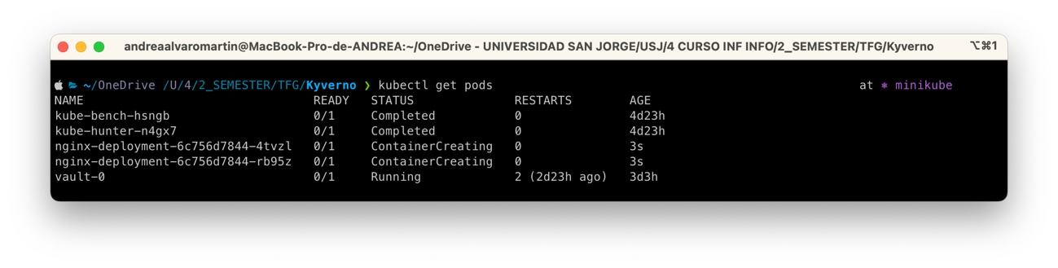

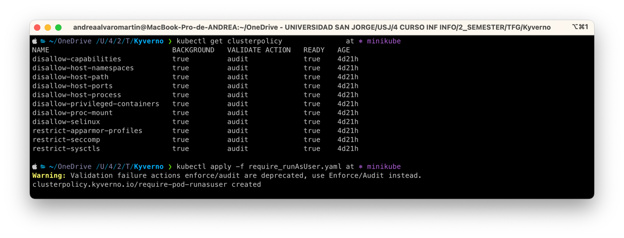

***Figura 1.***

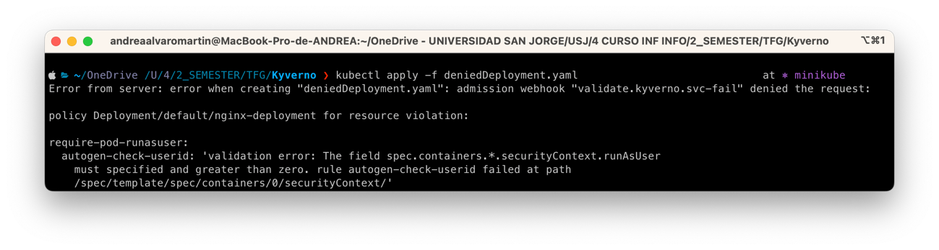

***Figura 1.***

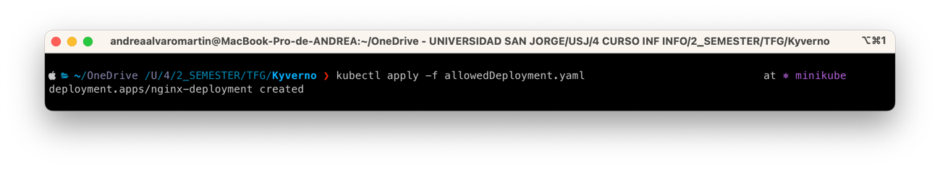

***Figura 1.***



***Figura 1.***

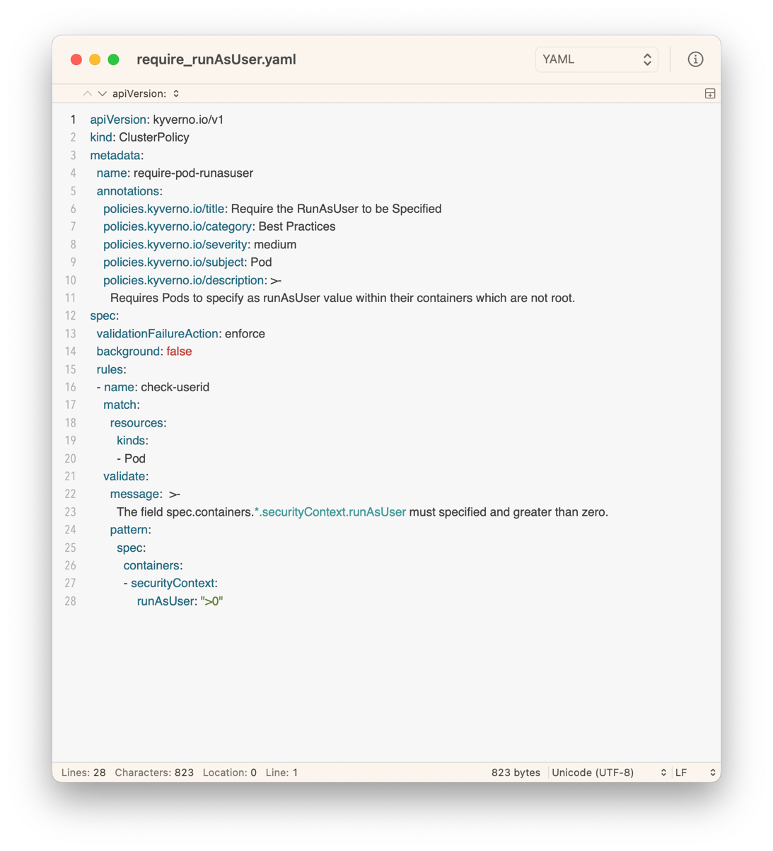

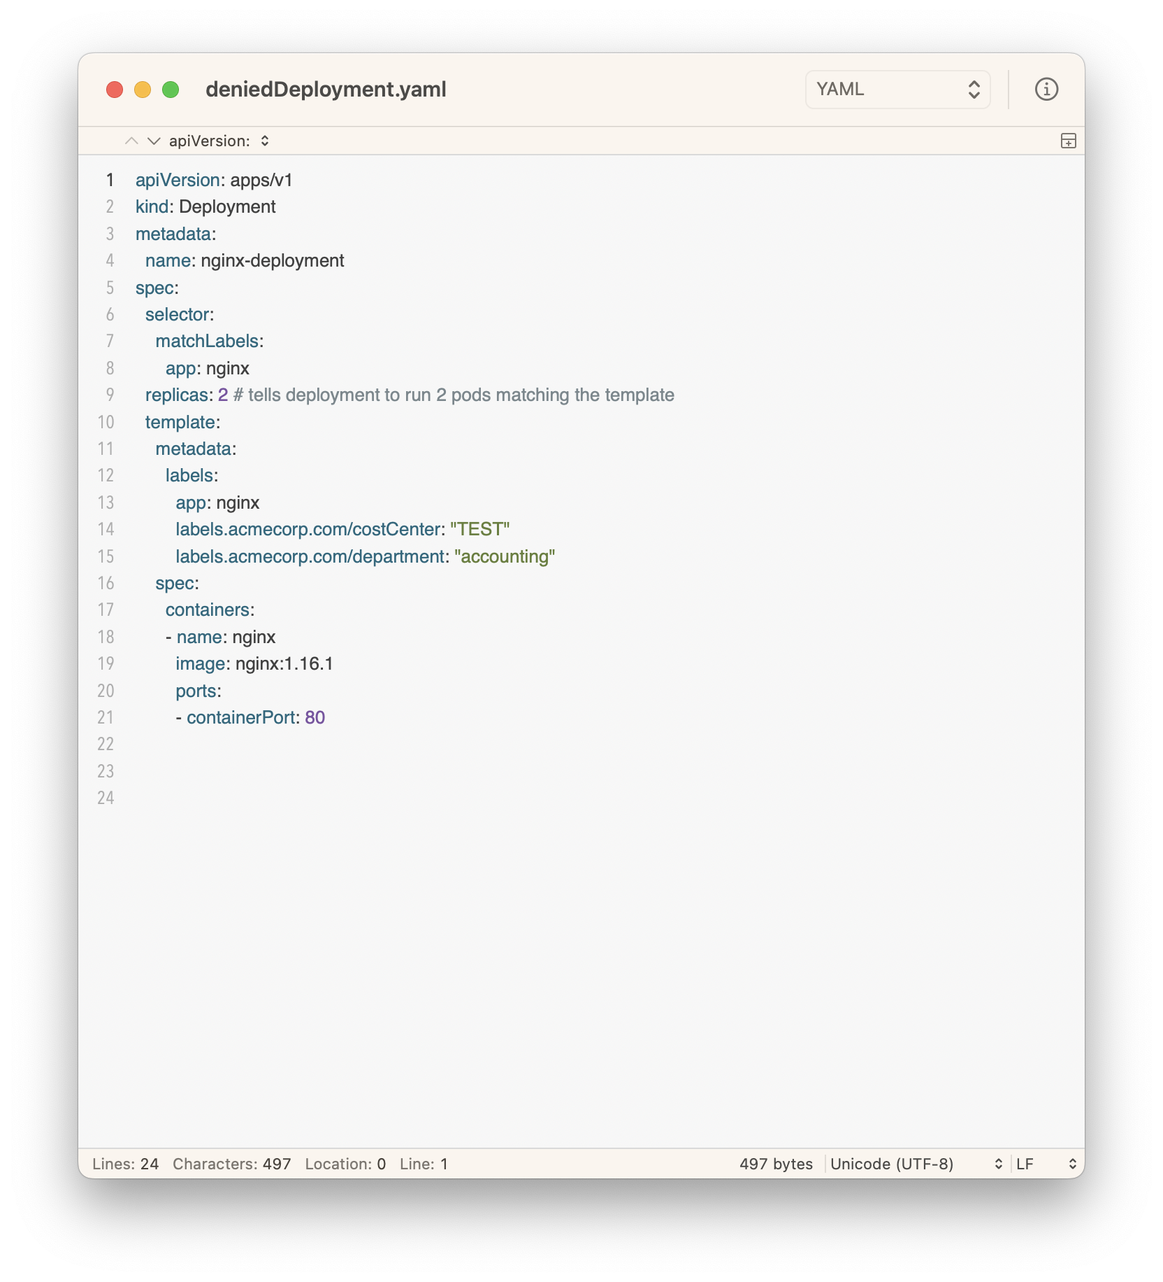

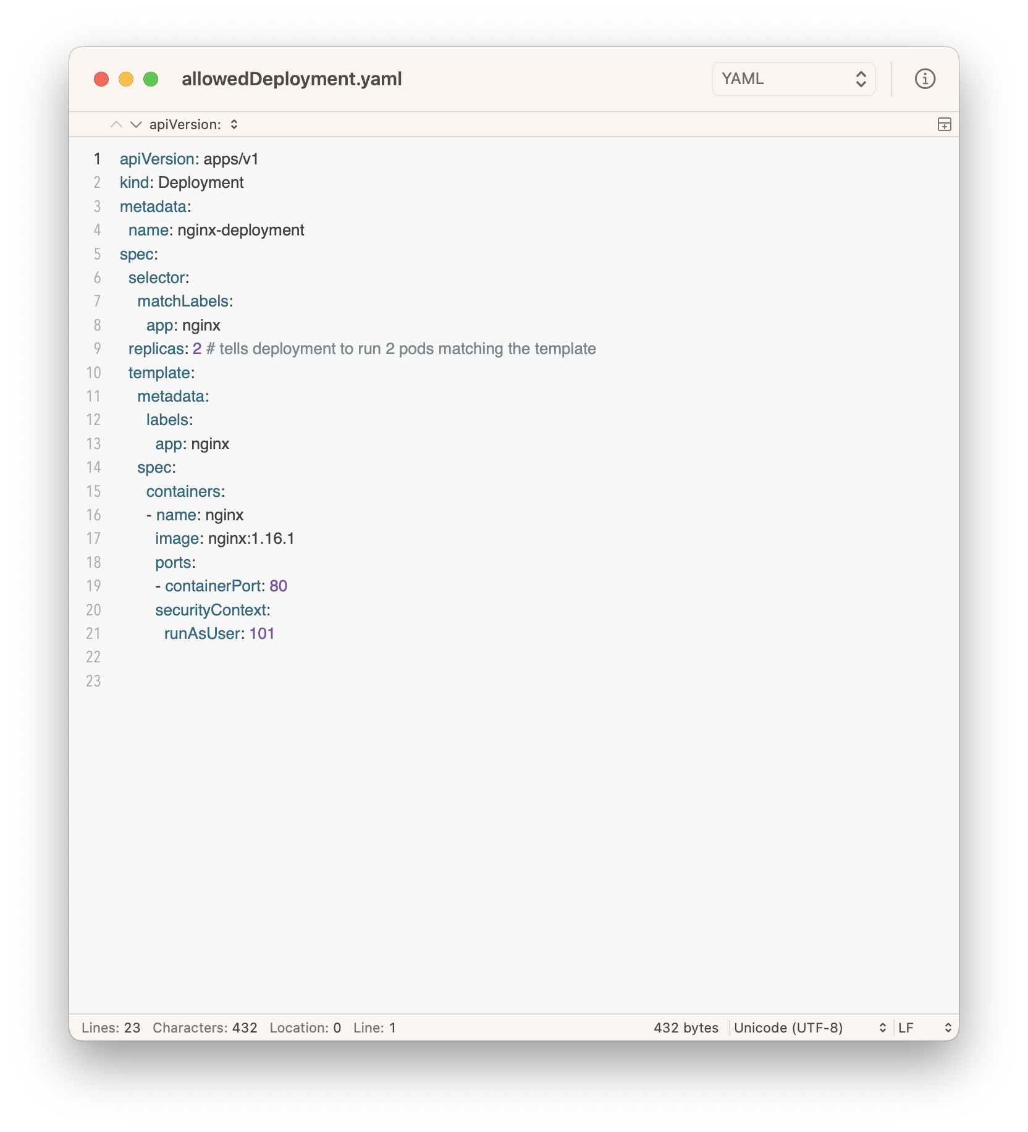

* 1. Open Policy Agent

CAPTURAS EJEMPLO + CODIGO + EXPLICAR EJEMPLO + VOLVER a instalar

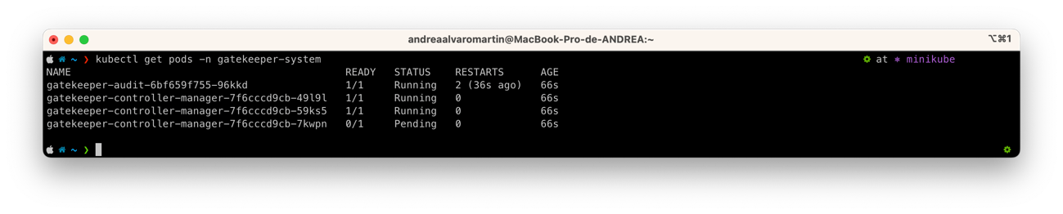

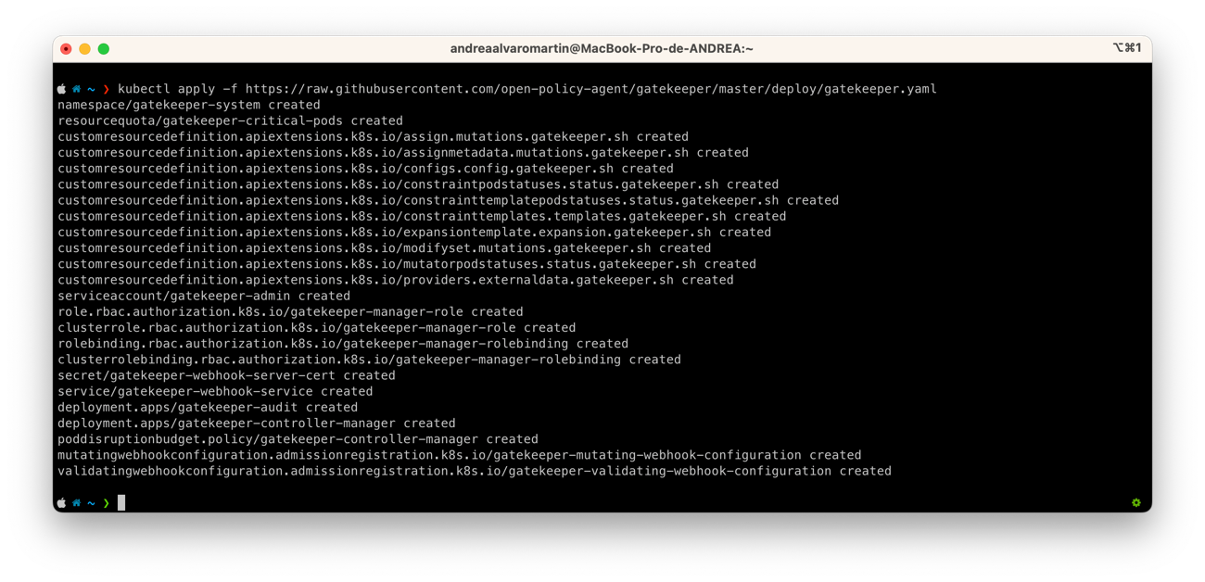

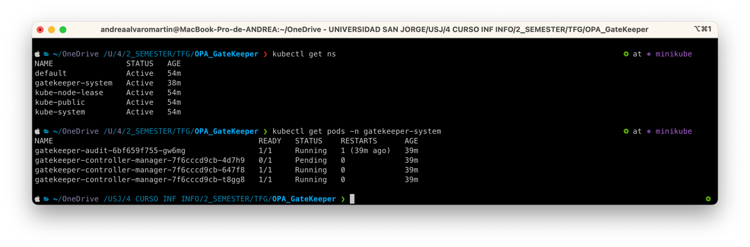

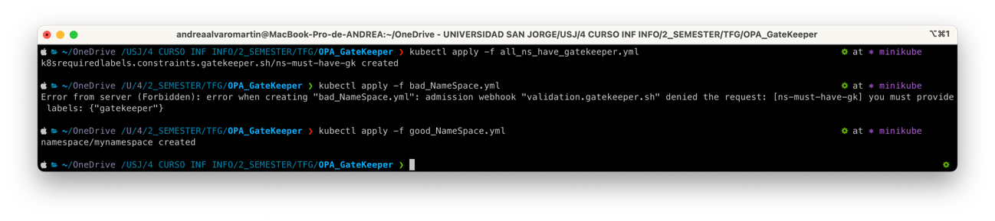

* 1. Comparativa TERMINAR COMPARATIVAS

Kyverno y Open Policy Agent (OPA) son dos herramientas populares de política de seguridad de Kubernetes que se utilizan para aplicar políticas de seguridad y reglas de cumplimiento en entornos de Kubernetes. A continuación, se presenta una tabla comparativa detallada y completa de Kyverno y OPA.

|  |  |  |
| --- | --- | --- |
| Características | Kyverno | Open Policy Agent (OPA)- GateKeeper |
| Validación | Si | Si |
| Mutación | Si (versión Beta) | Si |
| Mutación para recursos existentes | Si | No |
| Generación | Si | No |
| Limpieza | Si | No |
| Verificación de Imagen | Si | Si (Via extensiones) |
| Verification Manifiesto (Sigstore) | Si | No |
| Registro de Imagen | Si | Si (Via extensiones) |
| Extensiones | No | Si (Version Beta) |
| Policy as nativesoures | Si | Si |
| Metrics exposed | Si | Si |
| Open API validationscheme (kubectl explian) | Si | No |
| High Availability | Si | Si |
| API object lookup | Si | Si |
| CLI with test ability | Si | Si |
| Policy audit ability | Si | Si |
| Self-service reports | Si | No |
| Self-service exceptions | Si | No |
| Licencia | Apache 2.0 | Apache 2.0 |
| Dificultad | ++++ | +++ |

***Tabla 3****. Comparativa Kyverno y Open Policy Agent*

|  |  |  |
| --- | --- | --- |
| Community/ Ecosystem | GateKeeper | Kyverno |
| CNCF status | Graduated (OPA) | Incubation |
| Partner ecosystem adoption* | ◗ | ◔ |
| GIthub Status (Starts, forks, releases, commits) | 2,902, 639, 73, 1,188 | 3,435, 499, 161, 5,385 |
| Communication traction** | ◗ | ◗ |
| Policy sample library | Si | Si |
| Number of community policy samples | 46 | 265 |

***Tabla 4****. Comparativa Kyverno y Open Policy Agent*

|  |  |  |
| --- | --- | --- |
| Meta/Misc | GateKeeper | Kyverno |
| Programming requiered | Si | SI |
| Use outside Kubernetes | Si | No |
| Birth (Age as of March 2023) | Julio 2017 (5 años, 8 meses) | Mayo 2019 (3 años, 10 meses) |
| Origin company | Styra (OPA) | Nirmata |
| Documentation maturity | ◗ | ◕ |

***Tabla 5****. Comparativa Kyverno y Open Policy Agent*

Con conclusion del analysis

|  |  |  |
| --- | --- | --- |
|  | **Ventajas** | **Desventajas** |
| **GateKeeper** | * Capaz de expresar políticas muy complejas * Más establecido en la comunidad | * Requiere un lenguaje de programación. Por tanto, implica conocimientos técnicos. (REGO) * La capacidad de mutación está en desarrollo. * Su utilidad se limita a casos de uso predominantemente de validación * La política es compleja, a menudo larga y requiere múltiples documentos para implementarla |
| **Kyverno** | * Simplicidad de la expresión de las políticas que permite la estructura de Kubernetes * Habilidades de mutación sólidas * La verificación de imagen integrada reduce las complejidades externas * Generación, sincronización, limpieza y otras habilidades son únicas y permiten nuevos casos de uso * Tiempo rápido para valorar y alto grado de flexibilidad | * No es posible definir una política muy compleja ya que no permite usar ningún lenguaje de programación. * Muy reciente, todavía no esta tan integrado en las organizaciones. |

***Tabla 6.****. Comparativa ventajas y desventajas*

Iteración 2: Container runtime layer

1. Image Scanning
   1. Trivy
   2. Clair
   3. Anchore
   4. Comparativa

Trivy, Clair, y Anchore son herramientas de escaneo de vulnerabilidades y de contenedores que se utilizan para detectar vulnerabilidades en imágenes de contenedores Docker y otros artefactos. A continuación, se presenta una tabla comparativa de las características de estas herramientas: AÑADIR MAS

|  |  |  |  |
| --- | --- | --- | --- |
| Características | Trivy | Clair | Anchore |
| Soporte de sistemas Operativos | Linux, macOS, Windows | Linux | Linux |
| Soporte repositorios | Docker, OCI, Helm | Docker | Docker |
| Escaneo de vulnerabilidades | Si | Si | Si |
| Escaneo de paquetes de bibliotecas | Si | Si | Si |
| Escaneo de archivos de configuración | Si | No | Si |
| Escaneo de imagen base | Si | Si | Si |
| Integración con herramientas de CI/CD | Si | Si | Si |
| Escaneo en tiempo real | No | No | Si |
| Integración con herramientas de orquestación de seguridad | Si | Si | Si |
| Facilidad de Uso |  |  |  |
| Documentación |  |  |  |

***Tabla 7****. Comparativa Trivy , Clair y Anchore*

En resumen, estas tres herramientas tienen características similares y son capaces de escanear imágenes de contenedores en busca de vulnerabilidades y paquetes desactualizados. Trivy destaca por su capacidad para escanear archivos de configuración y su integración con herramientas de CI/CD, mientras que Clair es conocido por su facilidad de integración con orquestadores de contenedores. Por último, Anchore destaca por su capacidad de escaneo en tiempo real y su integración con herramientas de orquestación de seguridad. La elección de la herramienta dependerá de las necesidades específicas de cada equipo de desarrollo o de seguridad.

1. Image Signing
   1. Notary

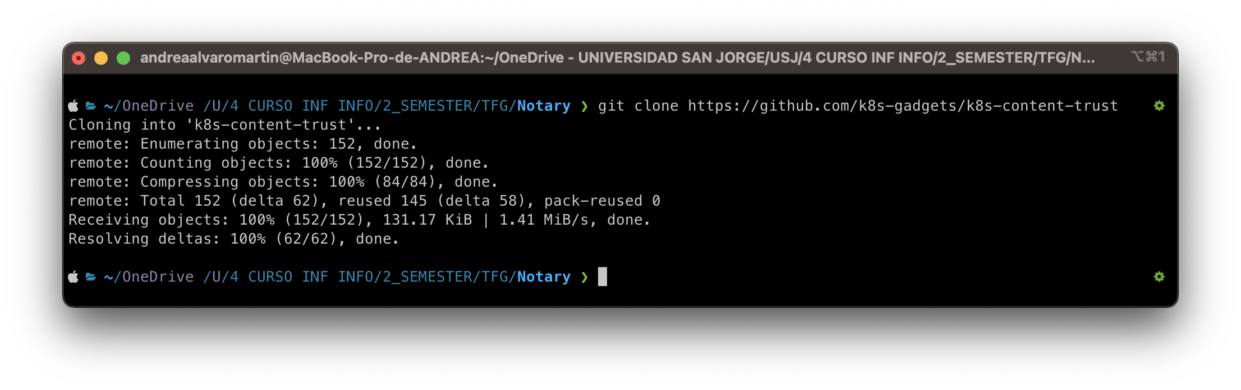

* 1. Sisgtore

Nivel de procedimiento de la herramienta

Facilidad -> Numero de pasos

Mterica para la facilidad?

1. Runtime protection
   1. Enforcement
      1. 1Sysdig FecureR
      2. 2
   2. Auditing
      1. Falco
   3. Comparisation (StackRox)
2. Infraestruture as Code
   1. Terraform
   2. Snyk
   3. Comparativa

Terraform y Synk son herramientas muy diferentes que se utilizan para diferentes propósitos. A continuación, se presenta una tabla comparativa que destaca las diferencias clave entre Terraform y Synk:

|  |  |  |
| --- | --- | --- |
| Características | Terraform | Synk |
| Proposito | una herramienta de infraestructura como código (IaC) que permite definir y gestionar la infraestructura como código en diferentes proveedores de la nube. | herramienta de seguridad para detectar y corregir vulnerabilidades en las dependencias de código utilizadas en sus aplicaciones. |
| Funciones clave | Crear, modificar y destruir infraestructuras en diferentes proveedores de la nube.  Administrar recursos de infraestructura en diferentes etapas del ciclo de vida.  Desplegar aplicaciones y servicios en la nube. - Versionado de código para el control de cambios. | Escaneo continuo de dependencias de código para detectar vulnerabilidades. - Identificación de vulnerabilidades conocidas y desconocidas en las dependencias.  Integraciones con herramientas de construcción y CI/CD para la detección temprana de vulnerabilidades.  Soluciones de seguridad personalizadas para diferentes tipos de aplicaciones. |
| Lenguaje de configuración | HashiCorp Configuration Language (HCL) o JSON | No utiliza un lenguaje de configuración, sino que integra con los sistemas existentes de los desarrolladores para analizar dependencias. |
| Enfoque | gestión de infraestructura y la automatización del aprovisionamiento de recursos. | seguridad de las dependencias de código y la mitigación de vulnerabilidades. |
| Integracion | variedad de proveedores de la nube y herramientas de automatización, como AWS, Azure, GCP, Ansible y Chef. | sistemas de gestión de dependencias como NPM, RubyGems, PyPI, y Maven. |
| Licencia | licencia MIT | licencia Apache 2.0. |
| Interfaz | intIrfaz de línea de comandos (CLI) | Una interfaz de línea de comandos (CLI) y una interfaz gráfica de usuario (GUI). |
| Facilidad de Uso |  |  |

***Tabla 8****. Comparativa Terraform y Synk*

En cuanto a la interfaz y facilidad de uso, Terraform puede ser un poco más difícil de aprender debido a su interfaz de línea de comandos (CLI), pero también ofrece una interfaz visual de usuario (UI) a través de Terraform Enterprise. Por otro lado, Synk cuenta con una interfaz gráfica de usuario (GUI) intuitiva y fácil de usar, así como informes de vulnerabilidades claros y recomendaciones de corrección. En general, ambas herramientas pueden requerir cierta curva de aprendizaje, pero ofrecen soluciones muy útiles para diferentes problemas en la industria.

# Estudio económico

*“¿Cuál es el presupuesto necesario para la realización de este proyecto?”*

*“¿Qué beneficios económicos va a crear en la empresa (real o ficticia)?”*

## Desglose de costes

### Costes materiales

### Costes humanos

### Costes de infraestructura

### Costes totales

# Resultados

*“¿Qué datos/productos se han obtenido al finalizar el proyecto?”*

*Resultados de simulaciones y procesos del Proyecto. Se deben reflejar las pruebas y test realizados, errores detectados...*

*Artefactos producidos.*

*Desviaciones de la metodología, acciones correctivas, riesgos eliminados o mitigados a lo largo de la vida del proyecto.*

# Conclusiones

*“¿Lo realizado se corresponde con lo previsto?”*

*En este apartado se debe reflejar el grado de cumplimiento del objetivo o de los objetivos planteados.*

*Se deben indicar , si existen, las posibles mejoras y futuras ampliaciones del objetivo del Proyecto.*

## Propuesta de mejora

# Bibliografía

*[1]  «GHC Peñalara - Software generador de horarios para centros educativos,» Peñalara Software S.L., [En línea]. Available: https://www.penalara.com/es/ES. [Último acceso: Junio 2020].*

[1] [En linea] Available: <https://kubernetes.io/docs/concepts/services-networking/network-policies/>

[2] [En linea] Available: <https://docs.tigera.io/calico/3.25/getting-started/kubernetes/self-managed-onprem/onpremises>

https://www.atlassian.com/es/microservices/cloud-computing/containers-vs-vms

# Anexos

## Anexo 1: Propuesta

## Anexo 2: Reuniones

## Anexo 3: Historias de Usuario

## Anexo 4: Horas trabajadas